Тип проекта: творческий
Вид проекта: групповой.
Продолжительность проекта: кратковременный (декабрь)
Возраст: старшая возрастная группа ( 6 лет).
Участники проекта:
Дети подготовительной группы, родители, педагоги.
Цель проекта:
Конкретизировать и углубить представления детей о зиме: состояние погоды, типичные осадки, явления природы. Закрепить у детей признаки зимы, сезонные изменения в природе, связанные с зимним периодом. Воспитывать интерес к изучению природы, любовь к ней, умение видеть красоту окружающего мира. Познакомить с зимними месяцами, красотой зимней природы. Развивать творческую фантазию детей через рисование, заучивание стихов зиме.
приобщение родителей к созданию единого образовательного пространства вокруг ребенка.
Задачи:
- Развивать интерес родителей к жизни детского сада.
- Расширять формы работы с семьей.
- Расширять представления детей о характерных особенностях зимней природы.
- Расширять и активизировать словарный запас детей.

Задачи проекта:
- Сформировать у ребенка представление о русской зиме.
- Создать условия для участия родителей в образовательном процессе.
- Формировать позитивное, уважительное отношение к родному краю.
- Развивать творческие способности детей и родителей в продуктивной, речевой и изобразительной деятельности.
Этапы реализации проекта:
1. Подготовительный:
- Определение объектов изучения.
- Подбор литературы, иллюстраций.
- Приобретение материалов для художественной деятельности.
2. Основной (практический):
- Знакомство с зимними месяцами, приметами, народными названиями.
- Знакомство
- Изучение повадок зимующих птиц, изготовление кормушек.
- Изучение художественных методов для изображения зимней природы.
- Заучивание стихов о зиме (совместно с родителями).
- Передача поэтических образов средствами изобразительного искусства.
3. Заключительный (аналитический):
- Обобщение результатов работы на празднике «Рисуем стихи».
- Выставка «Зимушка-зима»
Способы организации работы
- Принцип добровольного участия родителей и детей.
- Работа проводится в течение тематических недель по плану.
- Воспитанники работают под руководством педагога.
План работы по реализации проекта
I. Учебно – методическое обеспечение
- Приобретение методической литературы.
- Подбор иллюстраций, плакатов на зимнюю тематику.
II. Работа с родителями
- Консультация «Как играть с матрешкой»
- Папки-передвижки «Зимняя прогулка», «Зимние приметы».
- Придумывание детских загадок на зимнюю тематику.
- Задания по лексической теме.
III. Работа с воспитанниками
Познание и речевое развитие:
- «Зима».
- «Зимующие птицы и звери наших лесов».
- Составление рассказа по картине «Как дети помогали птицам».
- Пересказ сказки «Как сорока клеста судила».
- Рассматривание картин И. Шишкина «Зима», И. Грабаря «Зимний вечер», «Иней», рассказывание.
- Заучивание стихов, развитие интонации и выразительности.
Художественная деятельность:
- Изготовление снежинок и поделок на елку - оригами
- Письмо Деду Морозу
- Рисование зимнего пейзажа «Зимняя сказка»
Эстетическое развитие
- Разучивание новогодних и зимних песен с музыкальным руководителем
- Разучивание стихотворений.
- Чтение Н. Носов «На горке», В. Сутеев «Снеговик-почтовик», В. Даль «Старик – Годовик».
- Праздник «Рисуем стихи»
Дидактические игры:
- «Когда это бывает?»
- «Подбери рифму»
- «Доскажи словечко»
- «Разложи картинки»
- «Что напутал Буратино»
- «Где снежинки»
- «Четвертый лишний»
В ходе проекта были достигнуты следующие результаты:
1. Воспитанники конкретизировали знания о зиме и ее приметах, особенностях, о жизни зимующих птиц и животных.
2. Освоили некоторые классические художественные элементы рисования пейзажа, научились изготавливать поделки, применили полученные знания на практике.
3. Проведен Праздник стихов о зиме совместно с родителями.
4. Проведены выставка картин «Зимняя сказка».
Результаты реализации проекта
- Повышение процента родителей, проявляющих интерес к жизни детского сада.
- Повышение процента детей со средним и высоким уровнем познавательного развития.
- Активизация словарного запаса детей.
Усиление ресурсного обеспечения группы.

Страница обновлена 27.12.2016
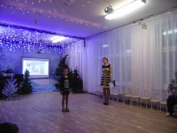 | 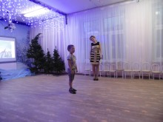 | 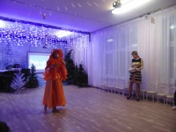
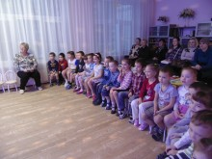 | 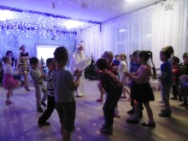 | 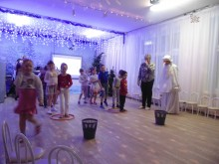
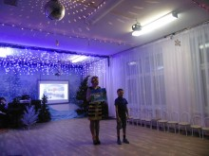 | 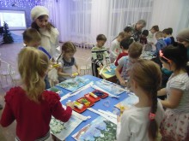 | 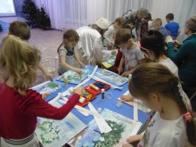
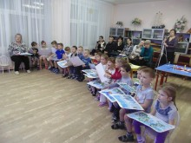 | 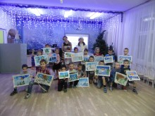 | 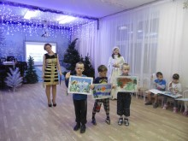
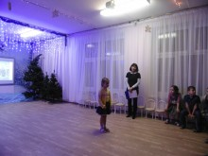 | 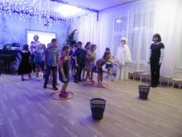 | 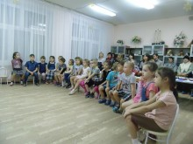
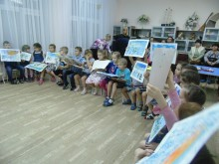 | 